MEDIO AMBIENTE
QUE HACER CON LAS PILAS

SE TRATA DE NO CONTAMINAR

Por Elena Luz González Bazán especial para Villa Crespo Digital

QUE HACER CON LAS PILAS

PONIENDO UN GRANITO DE ARENA

13 de noviembre del 2009

La educación, se afirma, nos compete a todos, el cuidado del planeta es un deber insoslayable que todos necesitamos cumplir.

Con el pequeño tiempo que dediquemos a ocuparnos de los residuos que NOSOTROS generamos, ayudaremos que la Tierra que le dejamos a nuestros hijos y nietos sea como la que recibimos cuando éramos niños, dicen los ambientalistas y defensores del medio ambiente.
El tema de las pilas es de preocupación todavía de muy pocos. Esta es una pequeña reseña de lo que se puede hacer, según otras experiencias y de consejos para cuidar nuestro planeta.
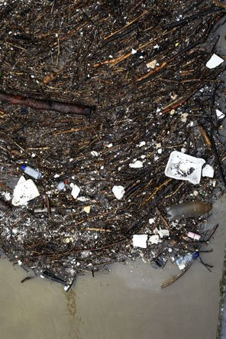

¡UNA SOLA PILA DE LAS QUE UTILIZAN LOS RELOJES DE PULSERA PUEDE CONTAMINAR EL AGUA DE UNA PILETA OLIMPICA!
COMO TIRAR LAS PILAS

** Hay que sellar los 2 polos de las pilas con cinta adhesiva o de embalaje.
** Se deben depositar en botellas de plástico de gaseosa, cuando estén llenas entrégalas a los basureros y ellos se encargarán de entregarlas para que sean utilizadas en la construcción de carreteras donde las aislaran entre capas de cemento y asfalto para evitar que se degraden y contaminen, ya que al estar en contacto con la tierra y la humedad las pilas liberan sustancias que envenenan, como el mercurio, que pueden ocasionar, entre otras muchas cosas, pérdida de memoria.
El perjuicio que ocasionan las pilas

Este tema está bastante hablado, se sostiene que las pilas liberan estas sustancias en la tierra las cuales, cuando llueve, se van filtrando hasta llegar a los mantos acuíferos, contaminando así el agua que se utiliza y contaminado todo lo que se cosecha.
1 pila de botón contamina 600.000 litros de agua

El contenido de 1 pila convertiría 600.000 litros de agua en inservible

Se sostiene que:
LAS PILAS NO DEBEN SER ARROJADAS A LA BASURA
Las pilas no deben ser arrojadas a la basura, pues se debe evitar que toquen el suelo, ya que de esa forma pueden contaminar las napas de agua. Son consideradas muy tóxicas las pilas tipo botón, es decir, aquellas que se utilizan en los relojes. Por ejemplo, si estas pilas se tiran con la basura y alcanzan las napas de agua, pueden contaminar 600.000 litros del agua que muchas personas beben.

PROCEDIMIENTO
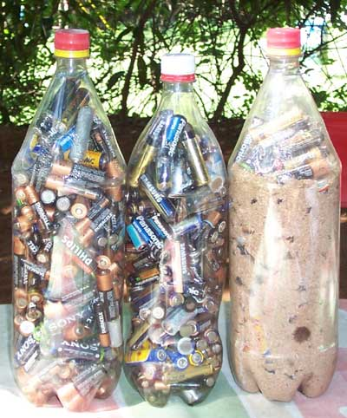
Para realizar el cementado de pilas, estas son guardadas dentro de una botella de plástico. Luego, dentro de la botella se pondrá aserrín seco, que cumplirá la misión de colchón absorbente y se tapará la botella.
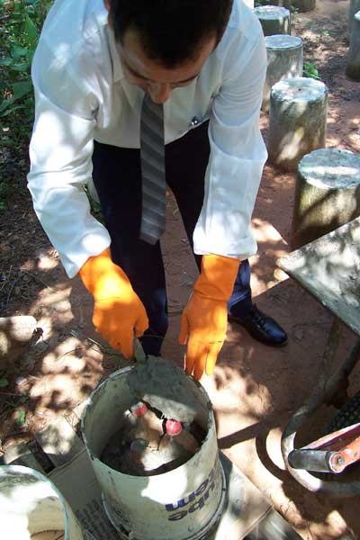
Las pilas encapsuladas serán introducidas en un molde, y no deben pasar la capacidad del mismo.
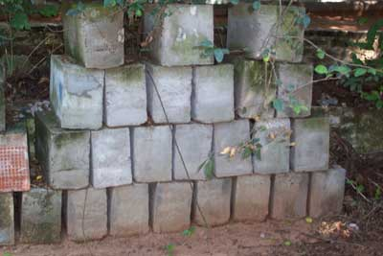
Este molde será llenado con cemento, a fin de guardar las pilas dentro de este.
*Se puede hacer de una manera más sencilla llenando la botella con pilas y luego con agua y enterrándolas.

De esa manera el agua absorbe el acido que la pila larga y no contamina.
Si bien hasta el momento no existen centros de reciclado de las pilas, hay métodos que permiten que estas no contaminen el ambiente. Las pilas y baterías de los celulares no deben ser incorporadas a las bolsas de residuos domiciliarios, porque no se debe permitir que estas tomen contacto con el suelo, por sus contenidos de materiales tóxicos que contienen.
Hay métodos considerados como sistemas de reciclado, que es aislando las pilas de tal forma que no permitan la salida de su contenido. En el Parque Ecológico Itá Enramada, se realiza la recolección y posterior cementado de pilas.

El italiano Alessandro Volta, inventor de la pila, señalaba que su invento sería muy útil para la humanidad, pero que con el tiempo podría ser dañino para el ambiente.

En realidad se tiran las pilas como una basura más, se debería realizar todo lo dicho anteriormente y ser luego llevadas a lugares de recolección como el de Itá.

Esto podría realizarse en cualquier municipio, ya que el sistema es sencillo. En otros países y se hacen los "Bancos Ecológicos". Esta metodología está siendo implementada por la Cooperativa Universitaria, a fin de que sus socios y amigos puedan sumarse al emprendimiento.
En países hermanos como Paraguay se estima que unas 120 toneladas de pilas de todo tipo llegan por año.
QUE UTILIDAD DAR A LOS BLOQUES DE CEMENTO
Estos pueden ser utilizados como base de caminos (toda vez que se les dé el debido tratamiento), ya que pueden ser guardados bajo la capa asfáltica a unos 3 metros de profundidad, sin correr el riesgo de que con el tiempo puedan romperse, y de esta forma volver a dejar que los componentes tóxicos de las pilas lleguen hasta el suelo de la tierra. Hacer bancos y mesas que pueden ser donados a plazas, colegios o instituciones como hospitales.
SABER QUE HACER
Es importante saber que si las pilas se acumulan en los vertederos, con el paso del tiempo estas perderán sus carcasas y se vierte su contenido, compuesto principalmente por metales pesados como el Mercurio, Cadmio, Litio y otros. Estos metales, infiltrados desde el vertedero, acabarán contaminando las aguas subterráneas y el suelo y con ello se introducirán en las cadenas alimentarias naturales, de las que se nutre el ser humano y los animales.
Si se incineran, las emanaciones resultantes darán lugar a elementos tóxicos volátiles, contaminando el aire.
Lo ideal sería la recogida selectiva de las pilas usadas en contenedores específicos y su tratamiento adecuado. Esto constituyen la solución más lógica y más respetuosa con el ambiente.
QUE SE HACE EN OTROS PAISES
* En Suecia, desde 1986 se hace recolección de pilas.
* En Suiza se consideran residuos peligrosos. Está prohibido enterrarlas o depositarlas en rellenos sanitarios, ya que se recupera el mercurio, el zinc y el manganeso para ser reciclados. Además, se alienta el uso de aparatos con pilas recargables con un descuento del 10%, y una etiqueta con el símbolo ISO que alerta al consumidor sobre la peligrosidad de las pilas recordando que una vez usadas deben retornar al punto de venta.
* En Austria, desde 1991 está prohibido arrojarlas con la basura común.
* En España, desde 1993 ya no se fabrican pilas con alto contenido de mercurio.
* En Alemania, obligan al fabricante y al comerciante a reciclarlas desde 1993.
* La Asociación Europea de Fabricantes de Pilas Secas (Europile), que representa a varias compañías, llevó a cabo un programa de reducción gradual de uso del mercurio. Desde 1994 ya no fabrican pilas con dicho metal pesado.
(*) En Japón se reciclan.

FUENTES: producción de Elsa Beatriz Saquetti

Caracteres: 6566

